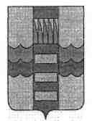
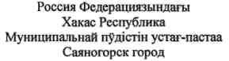
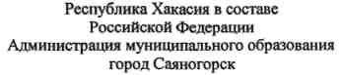

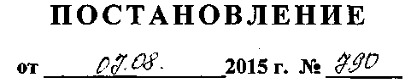

О внесении изменений в постановление Администрации муниципального образования г.Саяногорск от 26.03.2015 г. № 282 «О безопасности людей на водных объектах»
В связи с установившейся на территории Республики Хакасия сухой жаркой погодой, руководствуясь ст. 30, 32 Устава муниципального образования г.Саяногорск, утвержденного решением Саяногорского городского Совета депутатов от 31.05.05г. № 35
ПОСТАНОВЛЯЮ:
- Внести в п. 1 постановления Администрации муниципального образования г.Саяногорск от 26.03.2015 г. № 282 «О безопасности людей на водных объектах» следующие изменения: слова «10 августа 2015 г.» заменить словами «20 августа 2015 г.».
- Опубликовать настоящее постановление в средствах массовой информации.
- Контроль за исполнением настоящего Постановления возложить на Первого заместителя Главы муниципального образования г. Саяногорск.

Глава муниципального образования город Саяногорск
Л. М. Быков

